***PASO A PASO DE CREACIÓN CUENTA GITHUB***



Magdy Velazco Velasco

Johan Stiven Oliveros Silva

Juan David Julio Rodriguez

Johan Santiago Villanueva Roa

Abril 2023.

*1-Ingresamos el usuario y contraseña para poder ingresar a la plataforma.*

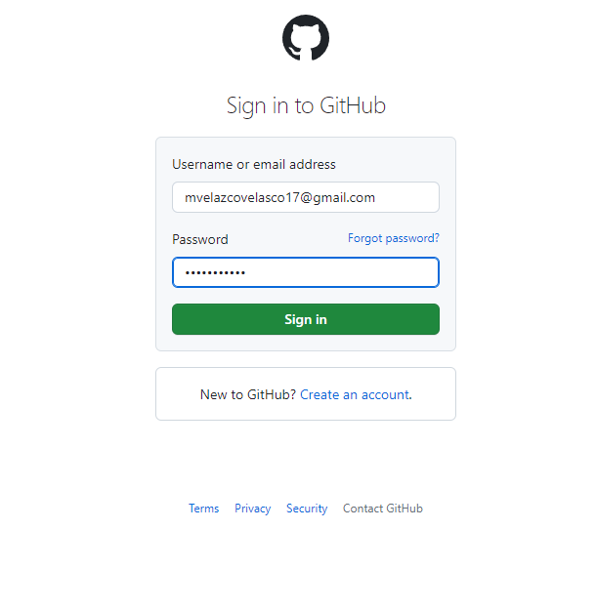

*2-Al ingresar se observa nuestro perfil.*



3-Realizamos la creación de los repositorios que utilizaremos.

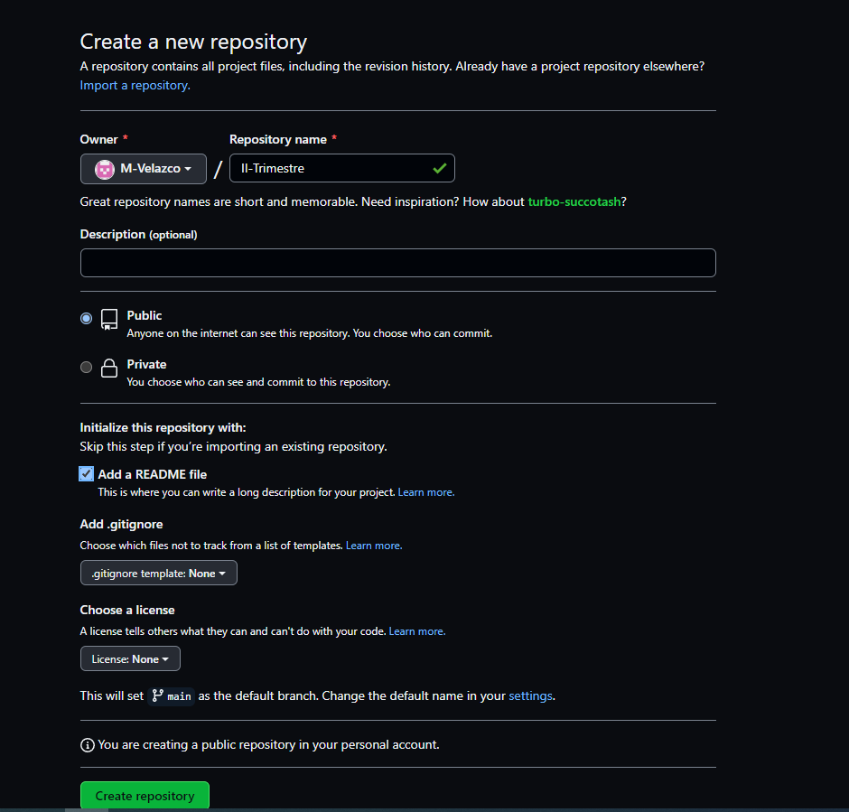

4-Ya creados los repositorios se verán de la siguiente manera.

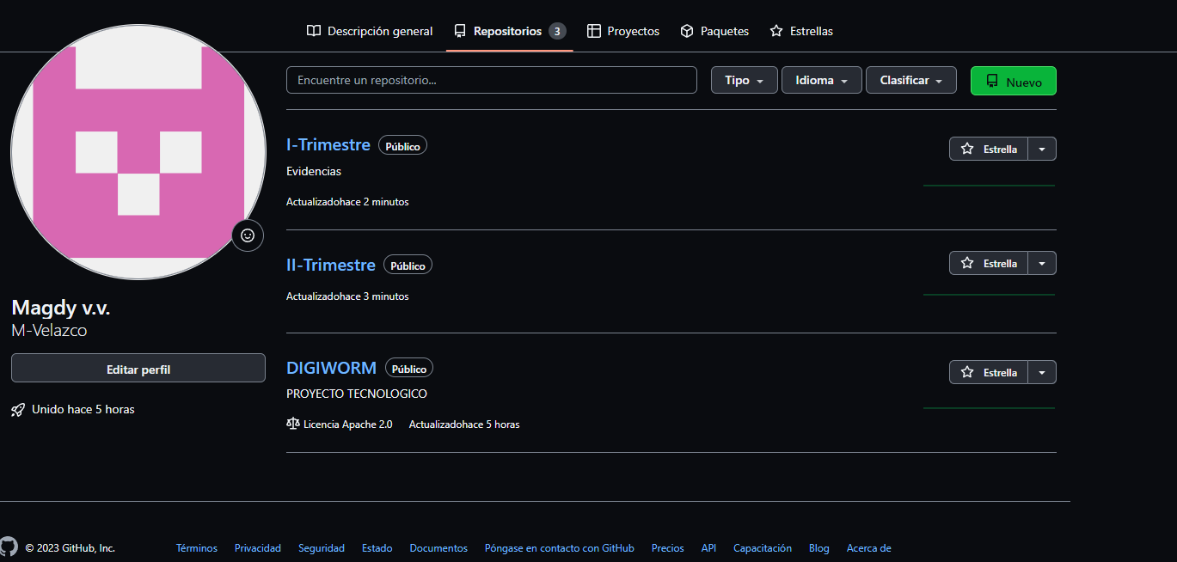

5-Al ingresar a un repositorio y agregar un archivo se observa de la siguiente manera.

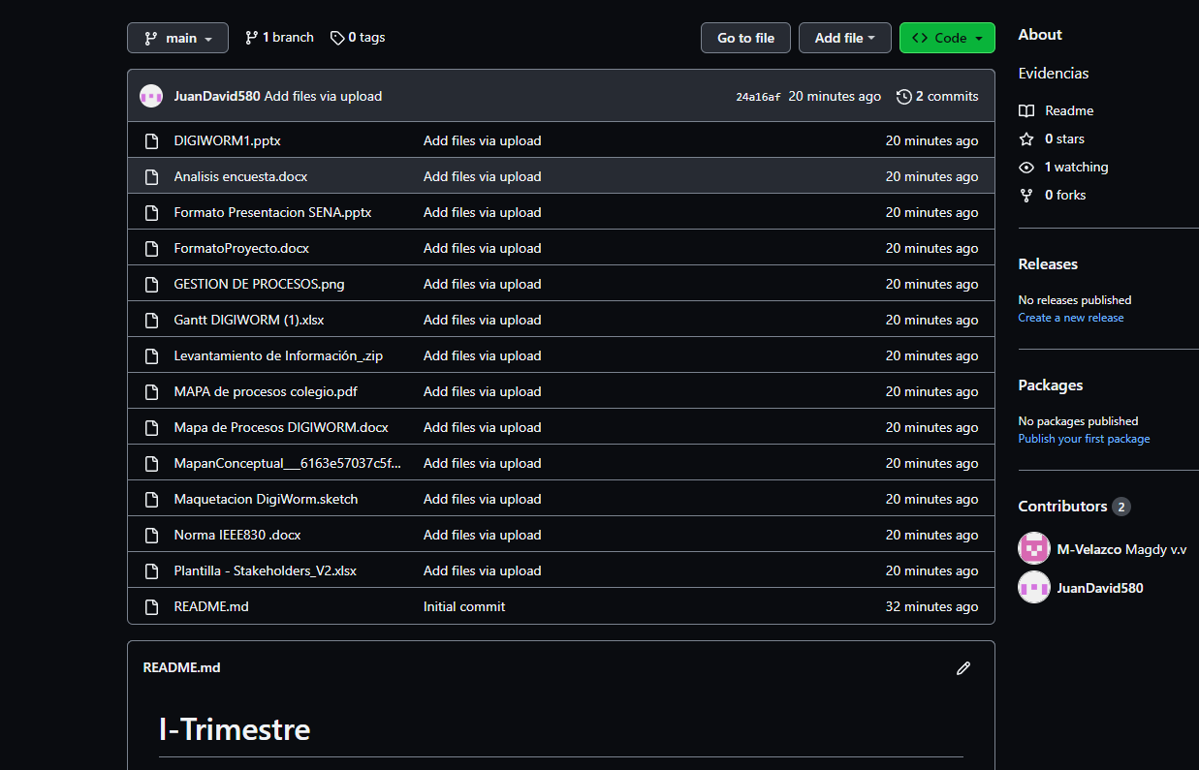

6- *Y por último podemos observar en una tabla las contribuciones.*

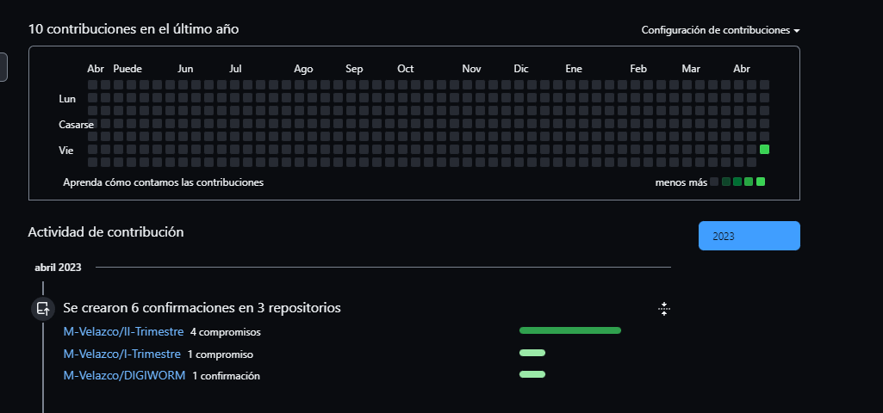**Tabla de Contenidos**

Capítulo 1 Introducción e información general 1

Título 2 1

Título 2 1

Título 3. 1

Título 3. 1

Capítulo 2 Figuras y tablas 2

Título 2 2

Título 3. 2

Título 3. 2

Capítulo 4 Resultados y discussion. 5

List of References 6

Apéndice 7

Vita 8

**Lista de tablas**

Tabla 1. El título debe ser breve y descriptivo. 3

**Lista de figuras**

Figura 1. Formas y descripción de las formas. 4

# Capítulo 1 Introducción e información general

## Título 2

Debe haber solo un salto de línea entre párrafo y párrafo ,este salto de línea se puede hacer presionando la tecla ENTER.

Para añadir un capitulo adicional se debe crear un salto de página entre los dos capítulos, esto se puede hacer tecleando CTRL + ENTER al final del párrafo previo al nuevo párrafo.

## Título 2

Usa los subtítulos consistentemente. Revisando constantemente el espaciado, mayúsculas y puntuación.

Título 3. El uso de estilos es de ayuda a la hora de generar una tabla de contenidos. Este documento de ejemplo usa los títulos, subtítulos y demás estilos para generar automáticamente la tabla de contenido, lista de tablas y lista de figuras. Este documento está configurado para seguir las normas APA.

Título 3. Acá puede ir otra idea del documento.

# Capítulo 2 Figuras y tablas

Las tablas y figuras junto con el texto deben ser puestos en la misma página donde son mencionados por primera vez en el texto. Las tablas y figuras grandes deben ser agregadas en una página separada. La tabla 1 es más grande que media página y por lo tanto fue agregada en una página para sí misma. La página antes de la figura debe ser una página llena de texto a menos que esta esté al final del capítulo. Esto aplica incluso si un párrafo debe ser dividido en varias páginas.

## Título 2

Tablas y figuras deben ser puestas en páginas diferentes independientemente de su tamaño. No se debe dejar espacios en blanco en las páginas de texto, pero es posible dejar espacio en blanco en páginas que solo contienen tablas y figuras.

Título 3. Tablas y figuras pueden ser puestas en un apéndice al final de la tesis o disertación. Si se hace esto se debe estar seguro de indicar que las tablas y figuras están ubicadas en el apéndice. Esto puede ser a través de paréntesis o con pies de página. Es posible poner todas o solo algunas de las tablas y figuras en el apéndice, si todas las tablas y figuras son puestas en el apéndice se debe indicar que “Todas las tablas y figuras están ubicadas en el apéndice” después de la primera mención de una tabla o figuras..

Título 3. Los títulos de las tablas deben ser puestos sobre las mimas. En el caso de las figuras deben ser puestos debajo. Todas las tablas deben contar con mínimo 2 columnas y una fila de títulos. Las tablas deben contar a menos con 3 líneas divisorias.

Estas líneas son la línea incluida en la parte superior de la tabla, la línea entre el la cabecera de la tabla y el contenido y la línea debajo de la tabla.

#### ***Título 4.*** Las figuras pueden estar blanco y negro o a color. Si se usa color se debe asegurar que la figura tenga sentido si se imprime a blanco y negro.En la figura 1 se muestran algunas formas.

#### 

*Figura 1.* Formas y descripción de las formas.

# Capítulo 4 Resultados y discusión.

Más texto.

# Lista de referencias

Andrews, S. Fastqc, (2010). A quality control tool for high throughput sequence data.

Augen, J. (2004). Bioinformatics in the post-genomic era: Genome, transcriptome, proteome, and information-based medicine. Addison-Wesley Professional.

Blankenberg, D., Kuster, G. V., Coraor, N., Ananda, G., Lazarus, R., Mangan, M., ... & Taylor, J. (2010). Galaxy: a web‐based genome analysis tool for experimentalists. Current protocols in molecular biology, 19-10.

Bolger, A., & Giorgi, F. Trimmomatic: A Flexible Read Trimming Tool for Illumina NGS Data. URL http://www. usadellab. org/cms/index. php.

Giardine, B., Riemer, C., Hardison, R. C., Burhans, R., Elnitski, L., Shah, P., ... & Nekrutenko, A. (2005). Galaxy: a platform for interactive large-scale genome analysis. Genome research, 15(10), 1451-1455.

# Apéndice

Las tablas y figuras pueden ir en el apéndice como se mencionó anteriormente. También es posible usar el apéndice para incluir datos en bruto, instrumentos de investigación y material adicional.

# Vita

Acá se incluye una breve biografía del au